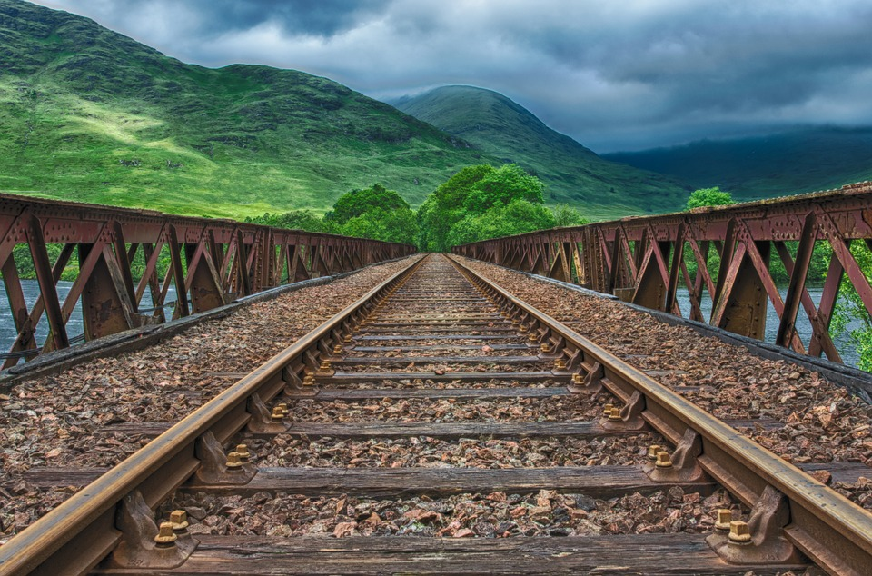
Z vlakom v Pivko

V petek, 14. 4. 2023, so se učenci sedmega razreda, ki obiskujejo izbirni predmet turistično vzgojo, in učiteljica Katja odpravili z vlakom v Pivko.
V tem šolskem letu smo se na OŠ Koprivnica v sklopu izbirnega predmeta drugič povezali z učenci dveh osnovnih šol – OŠ Košana in OŠ Bežigrad. Tokrat so nas gostili učenci iz OŠ Košana. Predstavili so nam glavne naravne in kulturne znamenitosti Pivke in nas peljali v edinstveni poučno-zabavni center v Sloveniji, Center o velikih zvereh Dina Pivka.
Pri našem tretjem (in tudi zadnjem) druženju bomo gostitelji mi. Podrobneje jim bomo predstavili Brežice, Fakulteto za turizem, spoznali pa bodo tudi vse o termalnih vrelcih in termalnem turizmu, saj je občina Brežice zaradi lege na tektonski prelomnici izjemno bogata z izviri termalne vode.
Vsi že nestrpno čakamo junij, ko bomo vlogo turističnih vodičev prevzeli mi.

Naši vtisi in fotografije povejo več kot tisoč besed …
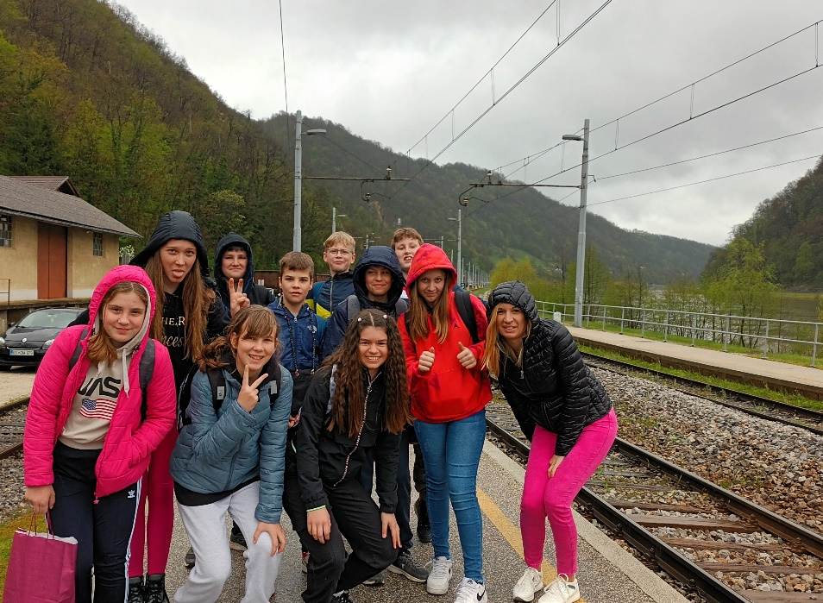

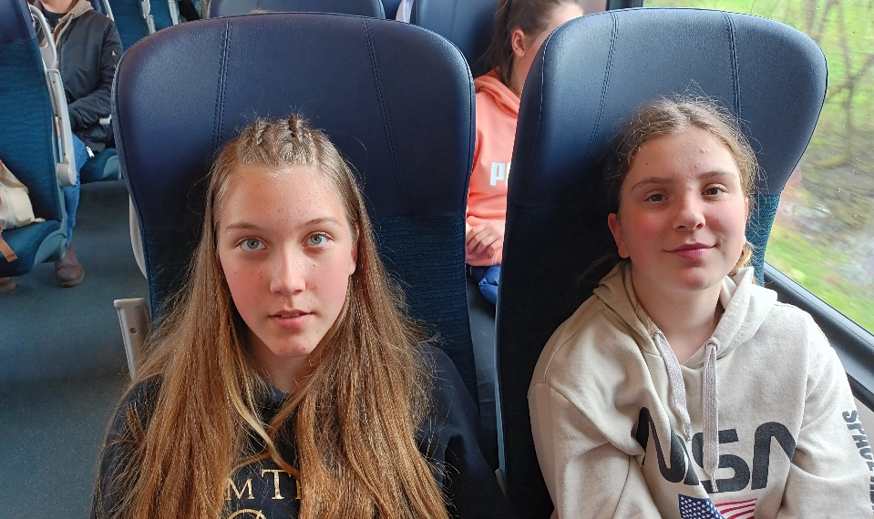
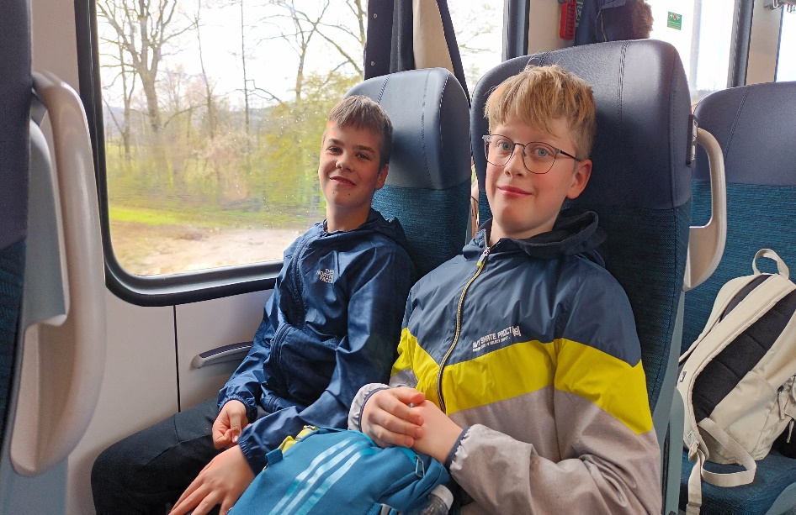

URBAN: »Naučil sem se veliko novega. Izvedel sem vse podrobnosti o medvedih. Najbolj so mi bili všeč vojaški bunkerji in utrdbe. Čas obiska bi podaljšal.«

BRINA: »Všeč mi je bilo, ko nam je učiteljica dala lizike. Nova znanja bom uporabila na novih pohajkovanjih po Sloveniji.«

BARBARA: »Najbolj všeč mi je bila vožnja z vlakom. Predlagala bi, da bi tovrstne izlete izvajali med vikendom. Nova znanja bi bodo v bodoče koristila.«
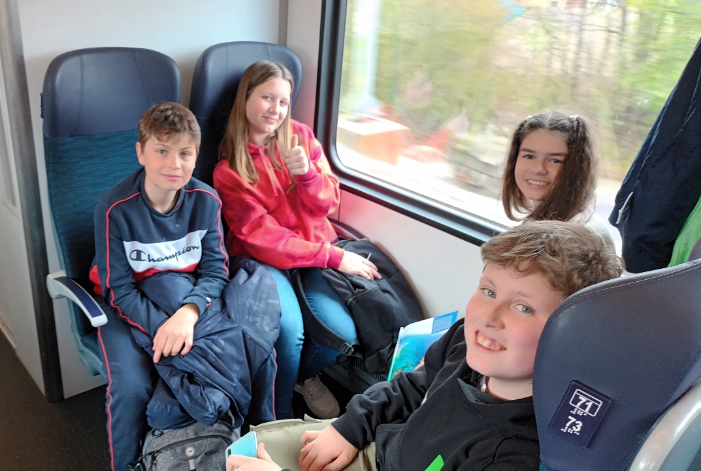

PIA: »Naučila sem se veliko novega, največ o Centru divjih zveri. V Dini mi je bilo zelo všeč. Škoda le, da smo imeli premalo časa in si nismo ogledali vseh bunkerjev.«

NINA: »Zelo so mi bile všeč dejavnosti v muzeju. Naučila sem se vse o obnašanju zveri. Nova znanja bom uporabila v naravi. Želim si, da bi obiskali še kakšno turistično znamenitost.«
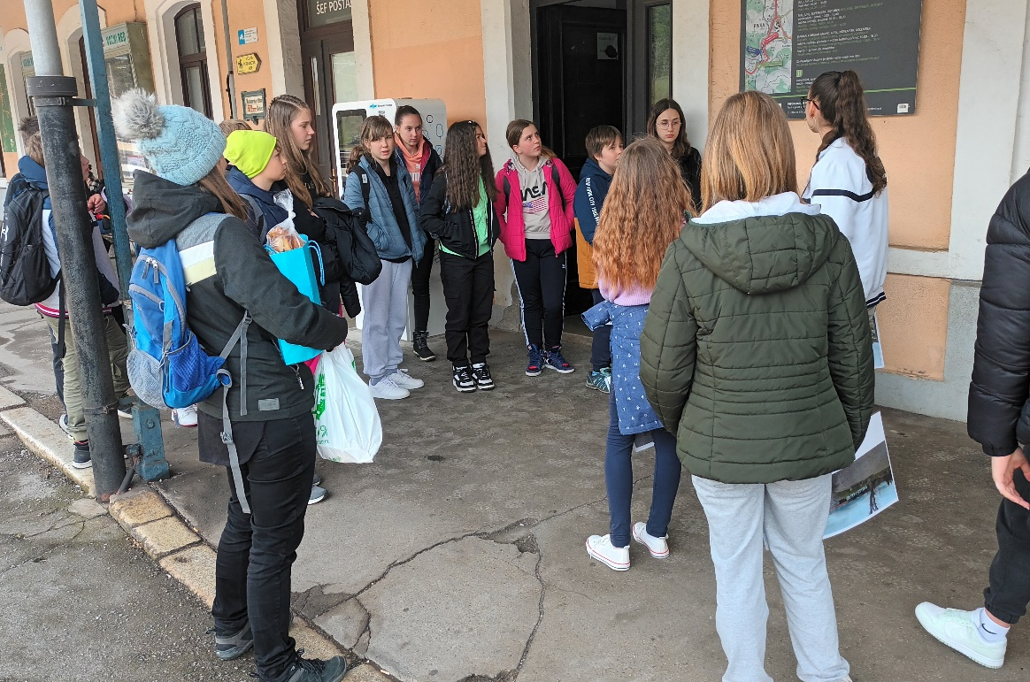

ŽANA: »Naučila sem se veliko novega o Pivki. Podrobneje sem spoznala zgodovino Pivke. Nova znanja bom uporabila v vsakdanjem življenju. Všeč mi je bila zgodba o Martinu Krpanu. Žal mi je le, da smo imeli tako malo časa, saj je bila vožnja z vlakom zelo dolga.«

VIKTORIJA: »Dan mi je bil zelo zanimiv. Najbolj mi je bilo všeč druženje na vlaku. Žal smo imeli v Pivki malo časa. V bodoče si želim še več takšnih izletov.«

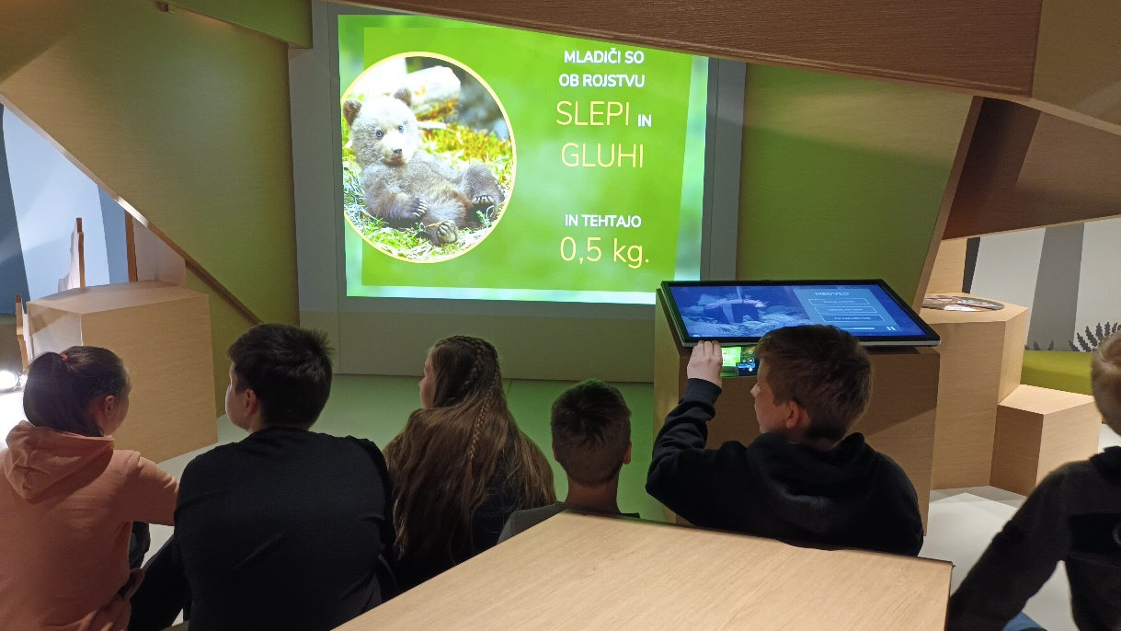

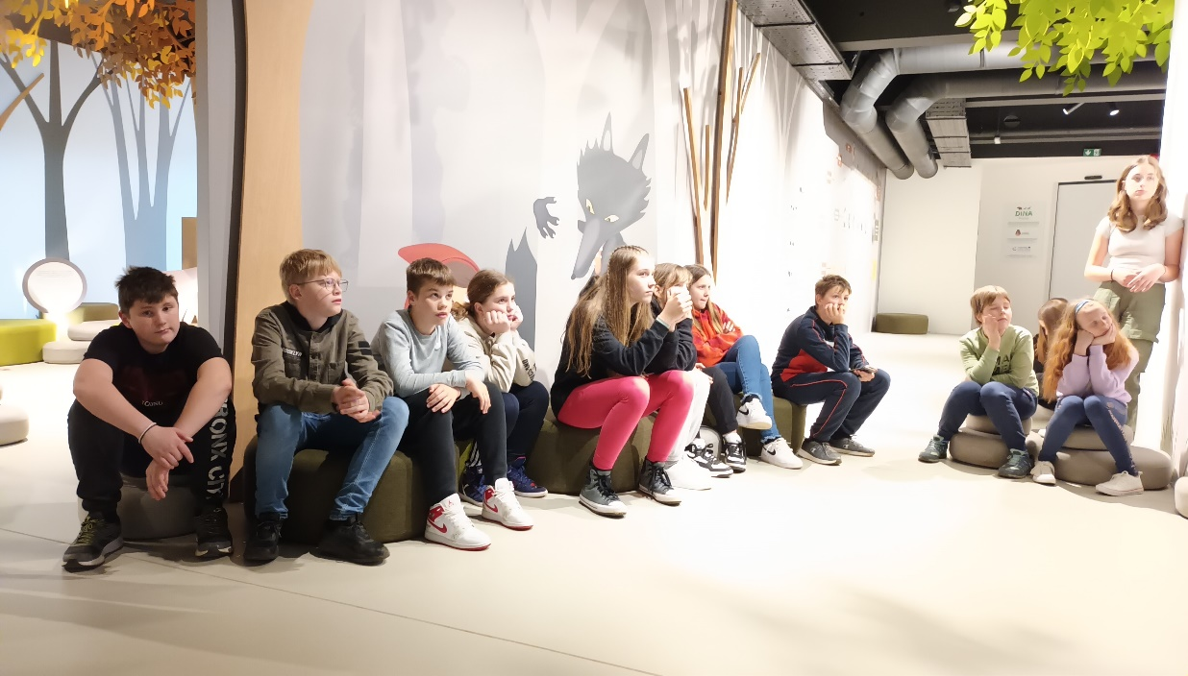

ŽAN: »Všeč so mi bile informacije o divjih zvereh, ki živijo v Sloveniji.«

TIJAN: »Izvedel sem nekaj novih informacij o Martinu Krpanu. Bil je zelo zabaven dan. Naslednjič bi si lahko ogledali še Park vojaške zgodovine v Pivki.«

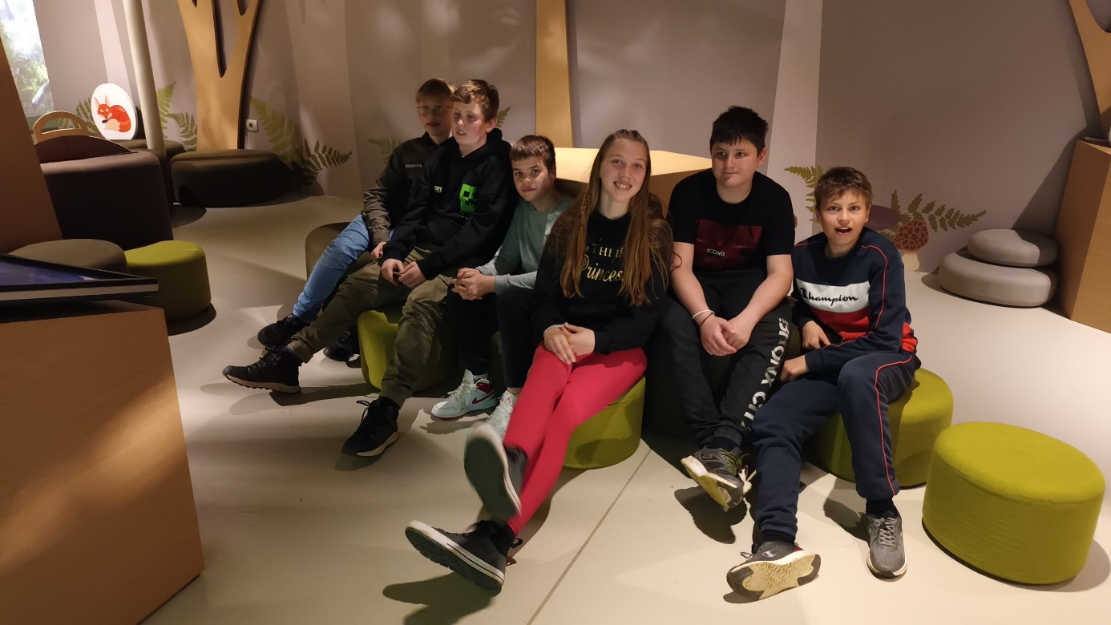

GAL: »Izvedel sem veliko novega o zvereh, ki živijo pri nas, ter kako se obvarovati pred njimi. Nova znanja bom uporabil doma in v bivanju v naravi. Všeč so mi bile vojaške utrdbe in narečje gostujočih učencev. Žal mi je, da nismo šli v Park vojaške zgodovine. Za naslednjič predlagam, da ga obiščemo.«

KATJA: »Tokratno srečanje smo vsi nestrpno pričakovali. Dan je bil zelo zanimiv, poln novih spoznanj, smeha in razigranosti. Učenci so bili zelo zvedavi in polni pričakovanj. Tovrstno druženje s sovrstniki bomo v juniju zaključili mi, za kar se že veselo pripravljamo in veselimo.
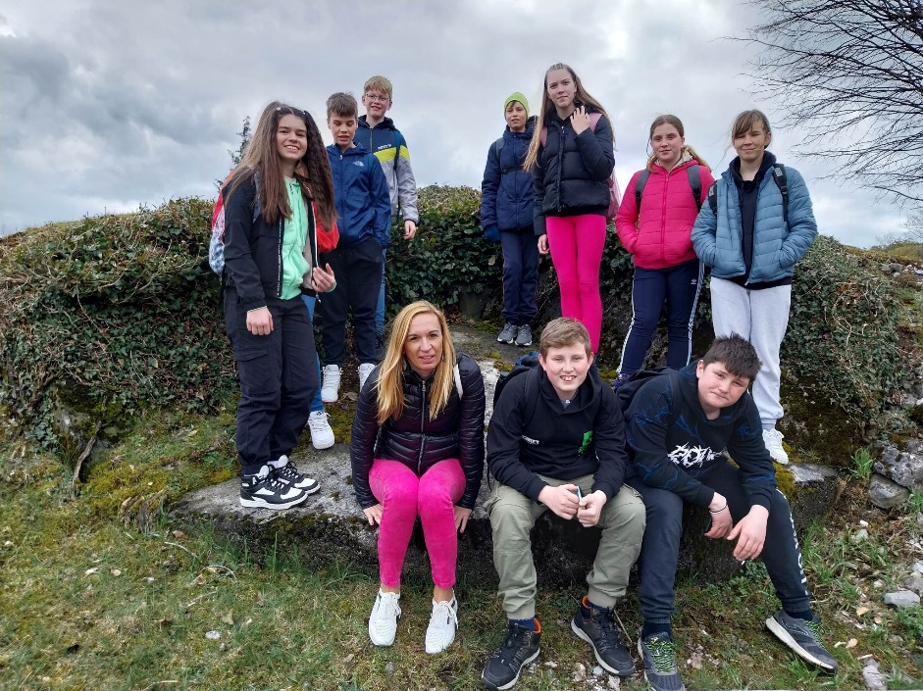
Takšen način izkustvenega učenja bi v bodoče z veseljem ponovili, saj so si učenci zapomnili in spoznali veliko več, kot če bi sedeli v učilnici.«

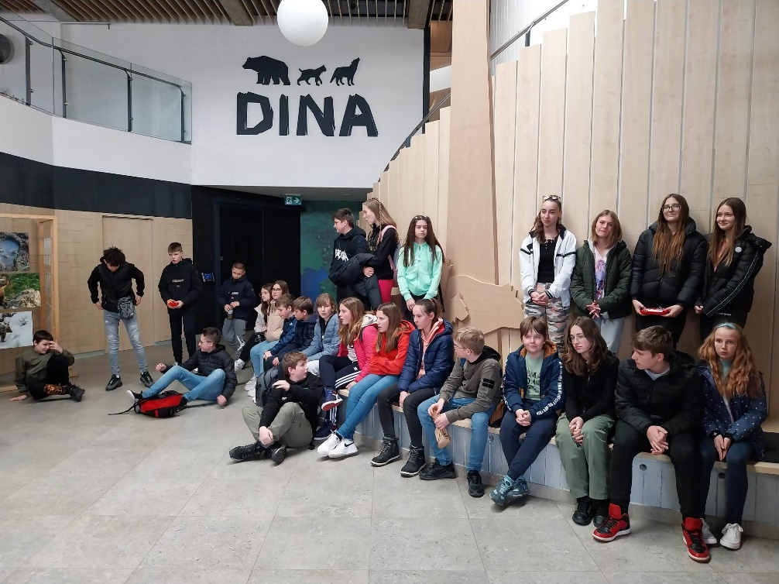

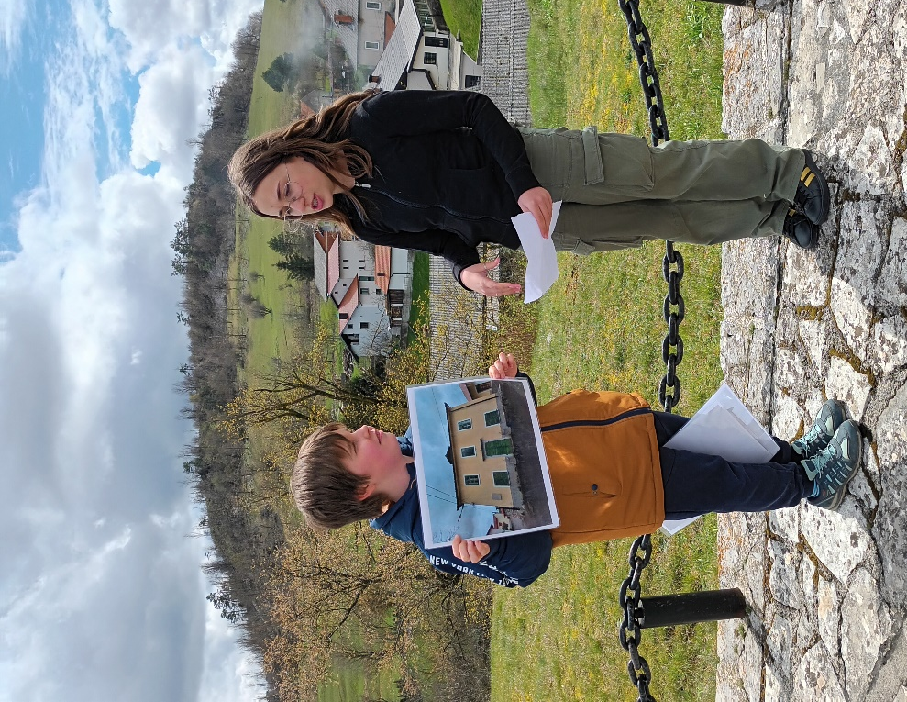

Katja Zorčič

